深铁智能招采管理平台
报名、下载、制作、上传响应文件操作手册

目 录

1 运行环境 3
1.1 硬件设备要求 3
1.2 支持软件 3
2 系统操作说明 3
2.1 业务需要描述 3
2.2 操作说明 4
2.2.1 响应文件制作客户端下载说明 4
2.2.2 报名 4
2.2.3 招标/采购文件下载 5
2.2.4 制作响应文件 6
2.2.5 招标/采购文件上传 10
2.2.6 标前质疑： 11
2.2.7 项目解密 11
2.2.8 在线查看项目澄清 12
2.2.9 供应商可在线查看结果公示 12
2.2.10 供应商可在线查看、下载中标通知书 12

- 运行环境
  - 硬件设备要求
普通pc机、双核、8G内存、100G磁盘
  - 支持软件
1、Windows操作系统
2、IE8及以上版本浏览器
3、【采购文件投标制作工具】
打开浏览器，在地址栏中输入深圳地铁智能招采管理平台网址：https://cg.shenzhenmc.com/szmccg/j_form，进入网站登陆主页面，输入账号密码登录。
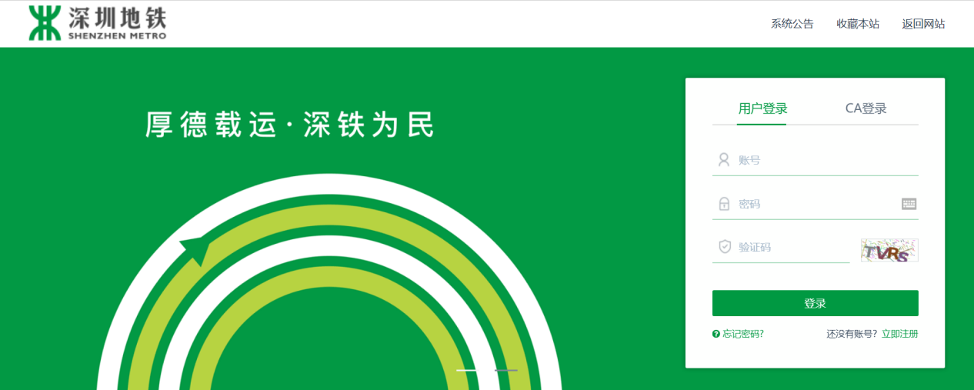
- 系统操作说明
本手册以公开招标项目为例，指引供应商应用系统进行响应报名、澄清、响应文件编制、投标、中标结果通知等操作。前期的供应商登记注册、完善信息请参见《供应商注册登记操作手册》。
  - 业务需要描述
业务角色：供应商
业务说明：招标人按照招标公告规定的时间和地点，接受潜在供应商的报名。支持供应商在线下载标书、制作标书、在线投标。
整体业务流程：供应商（注册审核通过）报名----供应商下载招标文件（招标文件为egpx格式，需使用客户端打开查看）----使用客户端制作响应文件（制作完成后可生成或导出两种格式文件，生成为pdf文件，导出为加密xbid文件）----登录进入系统上传响应文件----登录进入系统查看开标结果。
  - 操作说明
    - 响应文件制作客户端下载说明
供应商登陆系统后，在系统左侧菜单中系统功能>组件下载。将【采购文件投标制作工具】组件下载，下载完成后，解压缩下载文件，按提示步骤进行客户端安装。
完成客户端安装后打开下载的egpx文件方可查看招标文件、制作响应文件。
响应文件制作客户端下载说明：
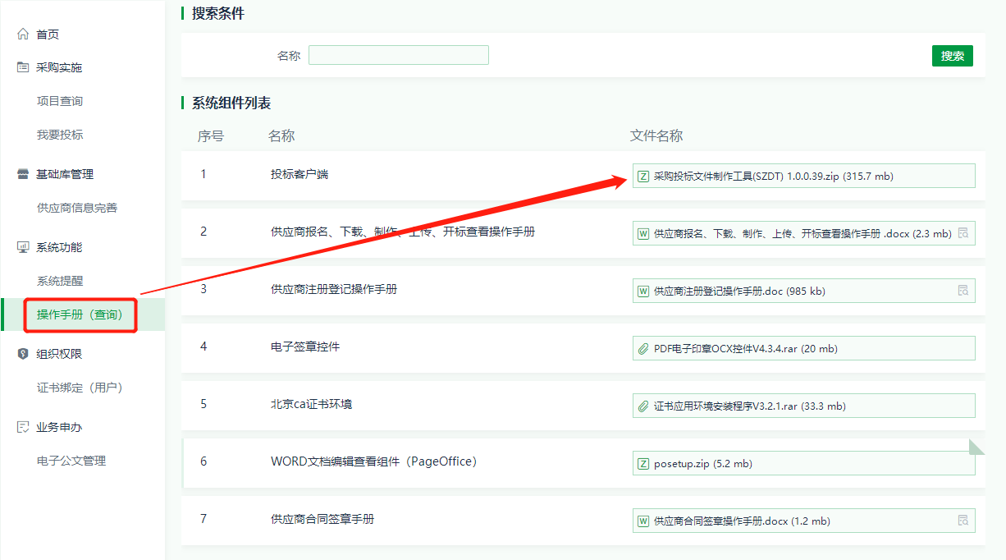

    - 报名
供应商登陆系统，执行操作路径：项目查询>我要报名。
进入报名列表界面，点击【报名】操作进入新增订单界面。如下图：
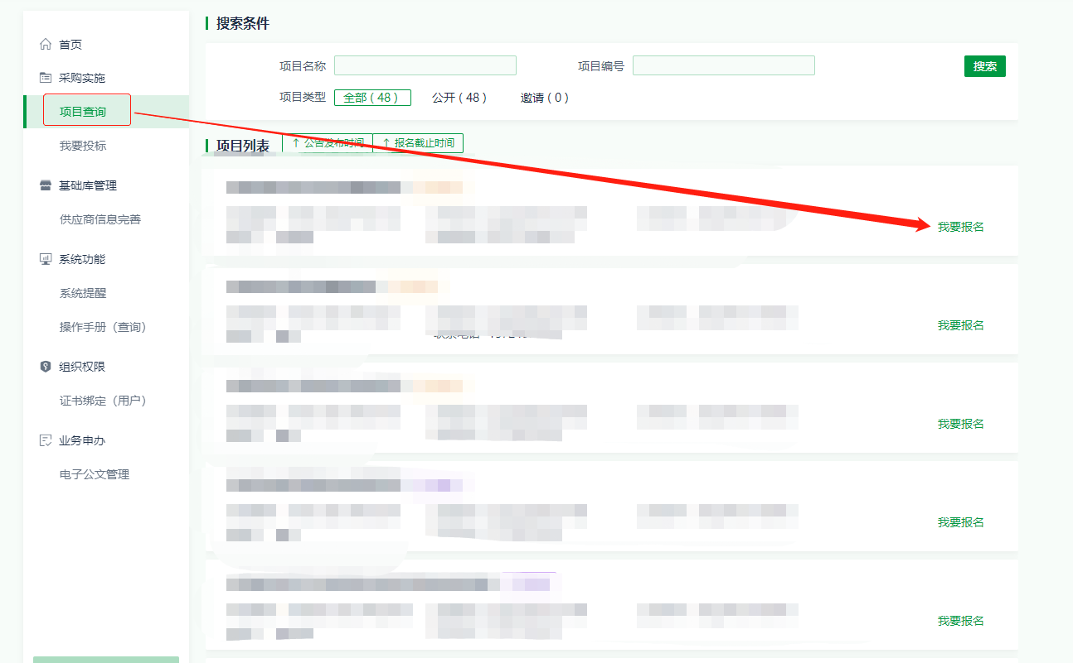
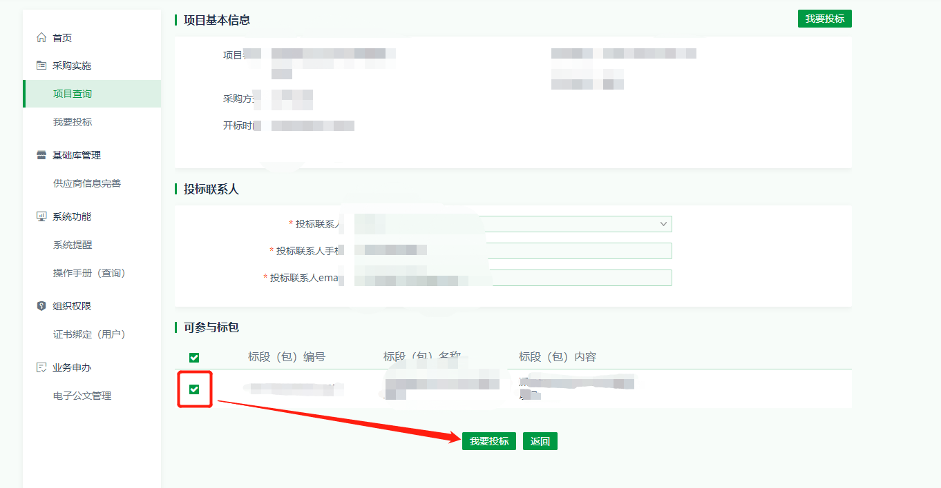
    - 招标/采购文件下载
报名成功后进入文件下载界面，也可执行操作路径：我要投标>进入项目
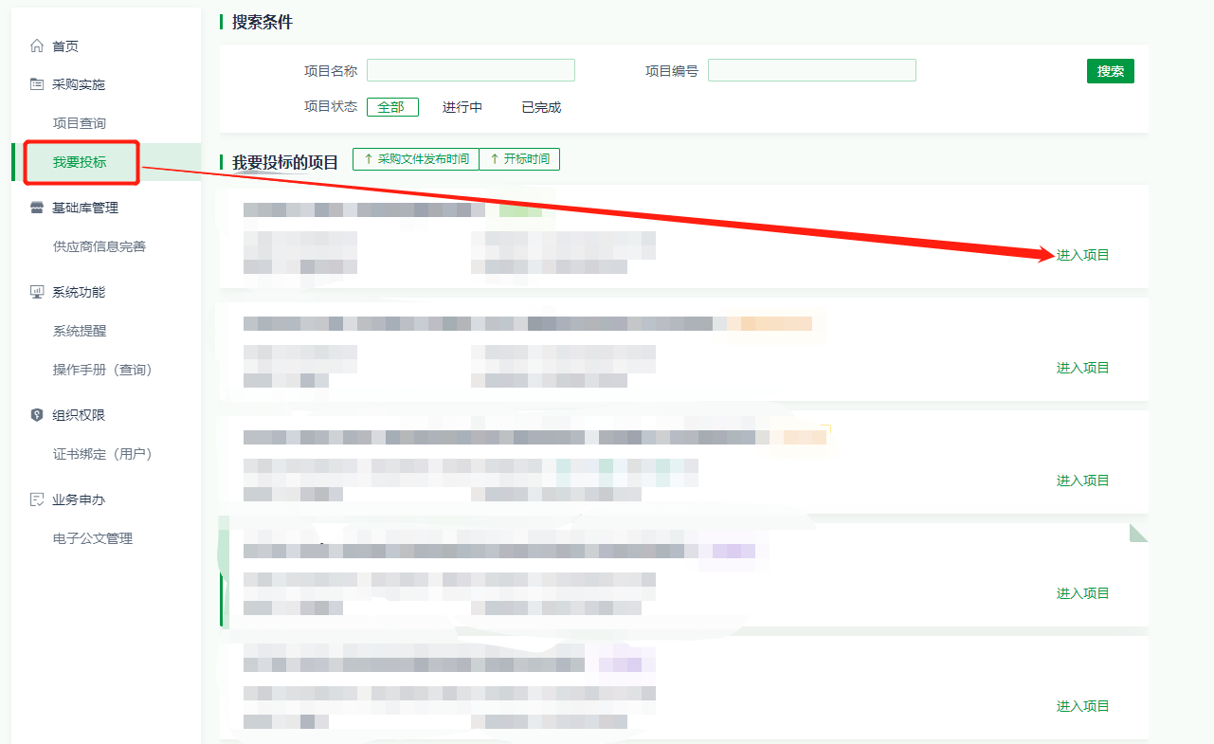
弹出标书下载确认框，建议【下载】到本地后再操作，如下图：
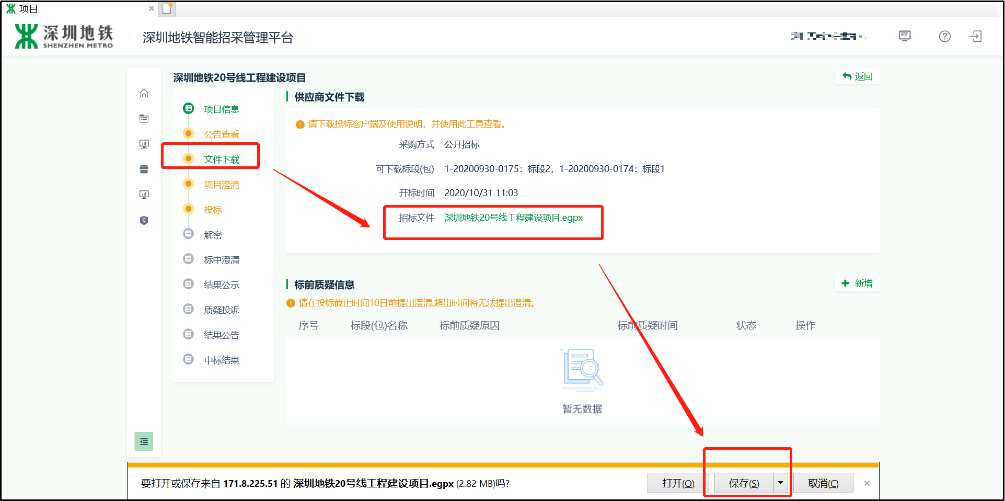
下载在本地的招标文件是为egpx格式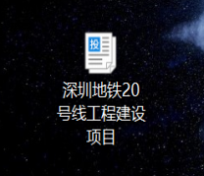，需在【采购文件投标制作工具】方可打开查看。
    - 制作响应文件
供应商打开【采购文件投标制作工具】，如下图：
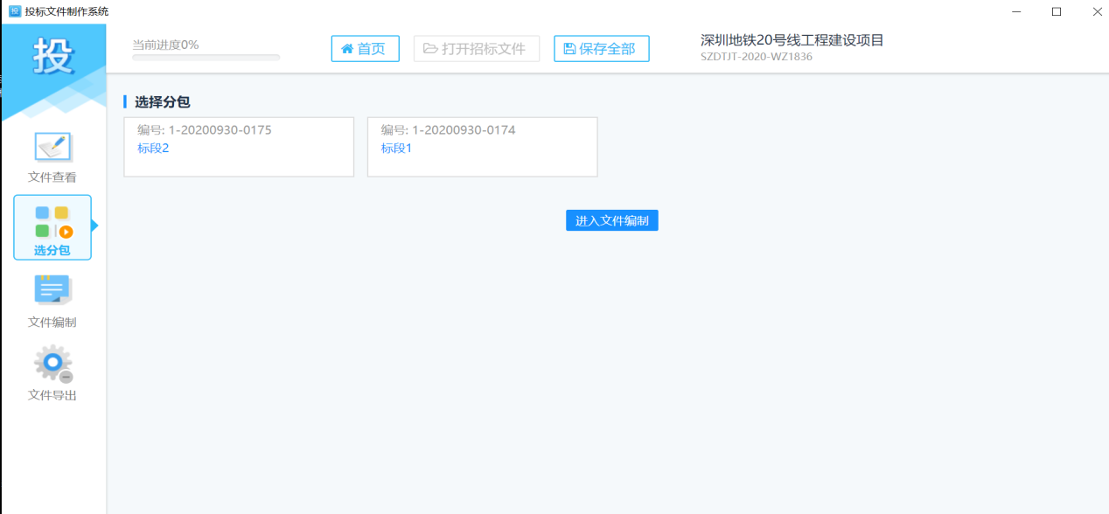

【文件查看】
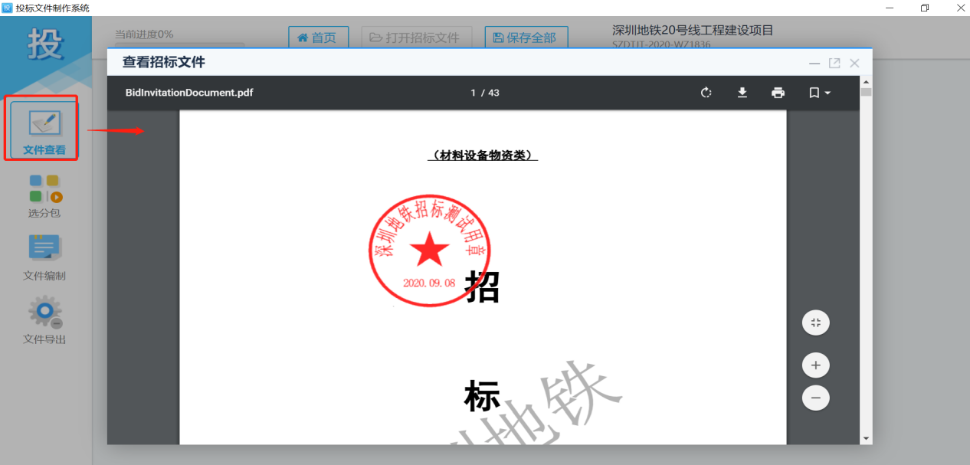

【选择所投标段】
勾选需制作的标包，支持多个标包一起勾选制作，点击进入文件编辑，如下图：
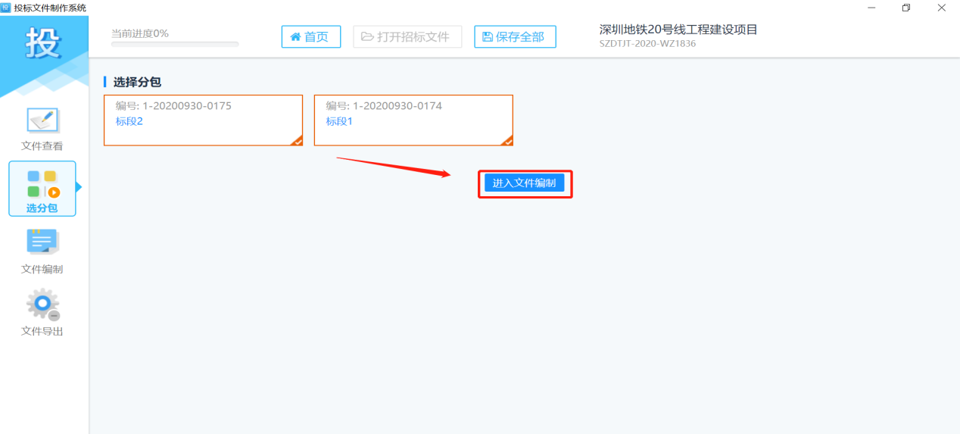
进入文件编制阶段，点击上传对应的投标文件并保存。
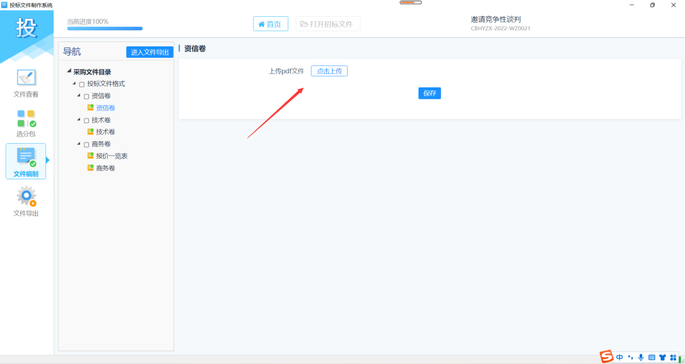

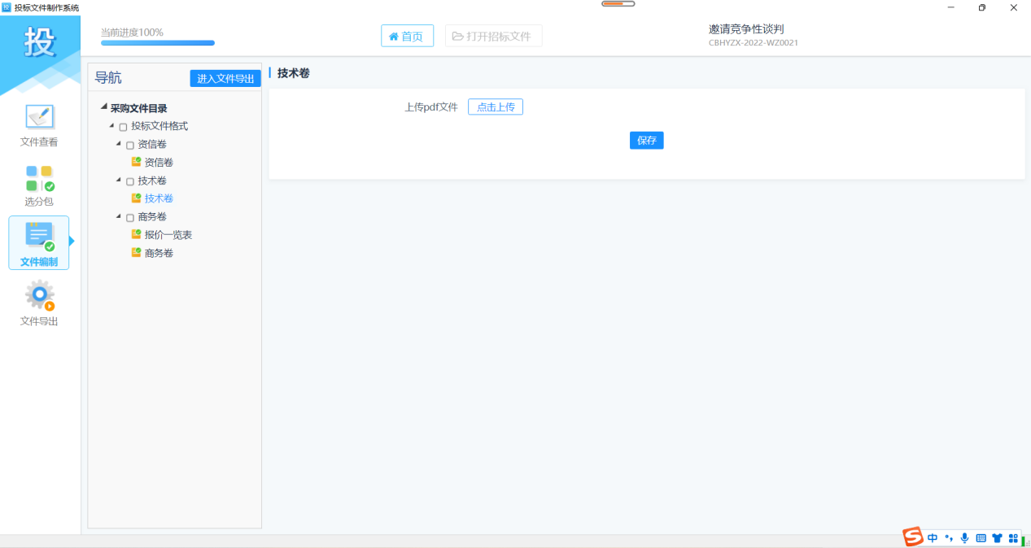

填入对应的报价或者优惠率及工期。
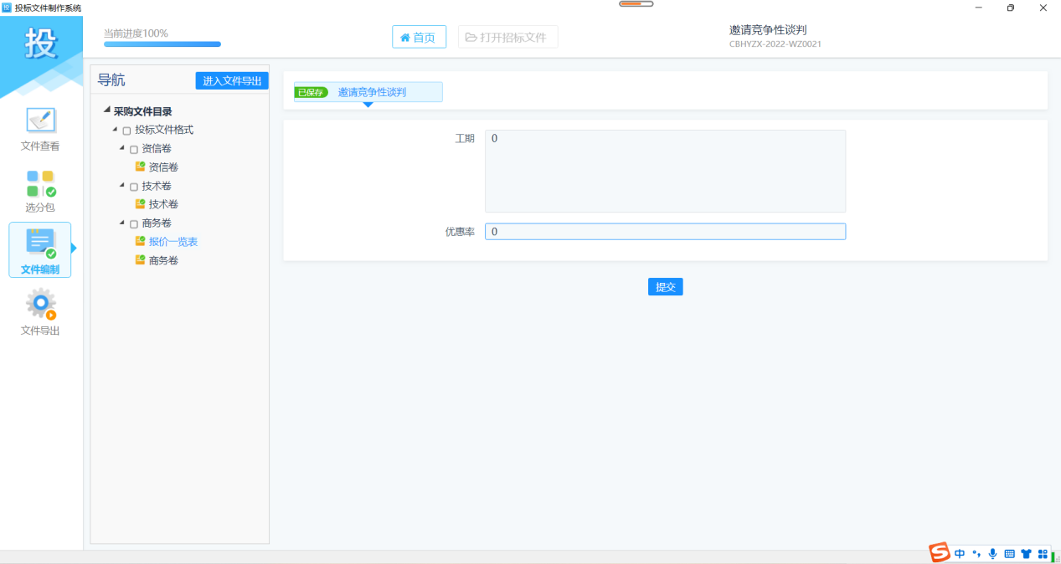
上传完成全部文件后显示100%点击进入导出环节
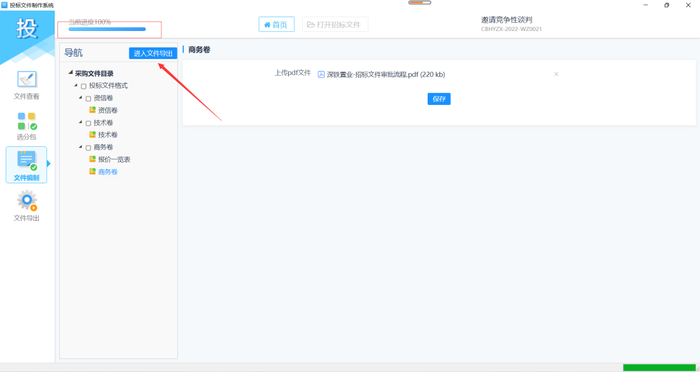
点击生成按钮，生成响应文件后，点击导出，选择导出文件存放路径即可。

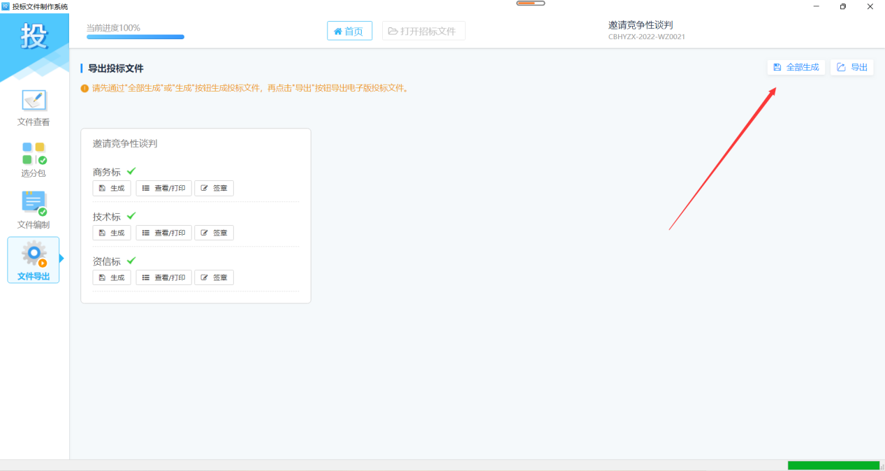
确认文件可点击查看
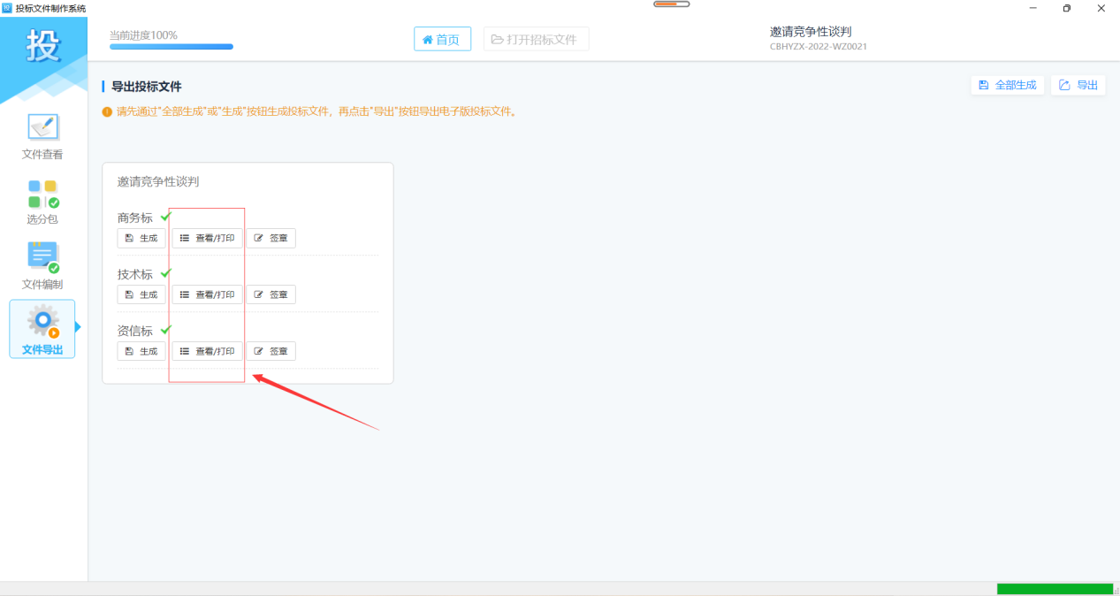

无误后点击导出，导出后是加密的文件无法打开，只能上传投标。
注：1、签章需要北京CA，北京CA无文件加密功能只是电子签章功能；
2、无北京CA可先将文件盖好章再扫描上传上去；
3、是否办理北京CA按招标文件要求，有疑问请打电话咨询招标人。 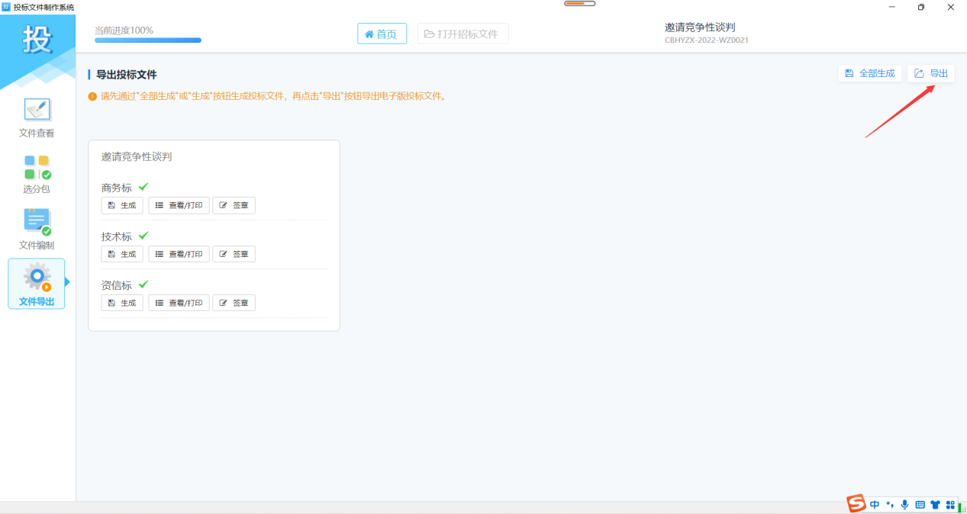
导出的标书，保存在本地，如下图：
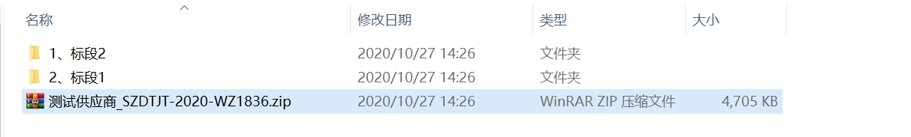
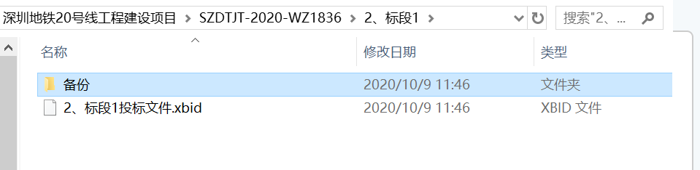
    - 招标/采购文件上传
供应商登陆系统，执行操作路径：我要投标>进入项目>投标。支持压缩包批量上传，也支持单个标包文件上传，如下图：
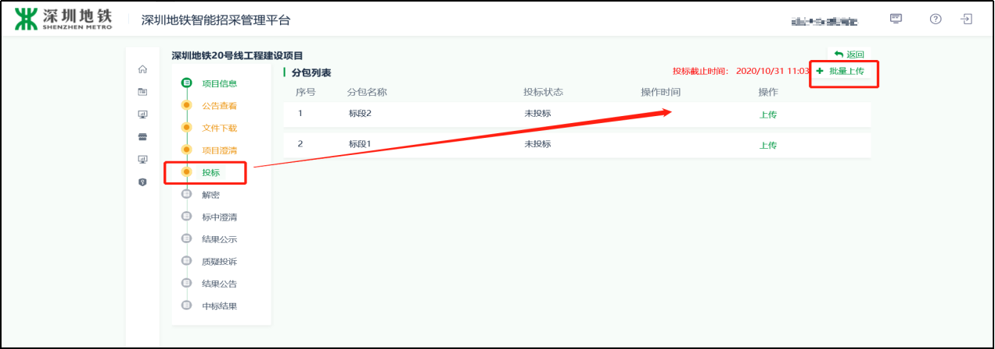
文件上传成功后，投标状态为“已投标”，支持撤回，若重新上传会覆盖之前的响应文件，如下图
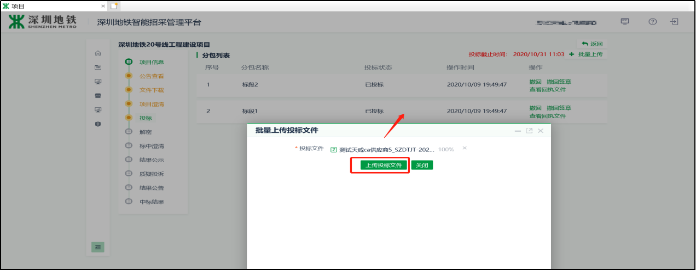

    - 标前质疑：
操作路径：我要投标>进入项目>文件下载
窗体顶端
供应商可在响应截止时间10日前提出澄清,在文件下载界面点击新增按钮，发起标前质疑。
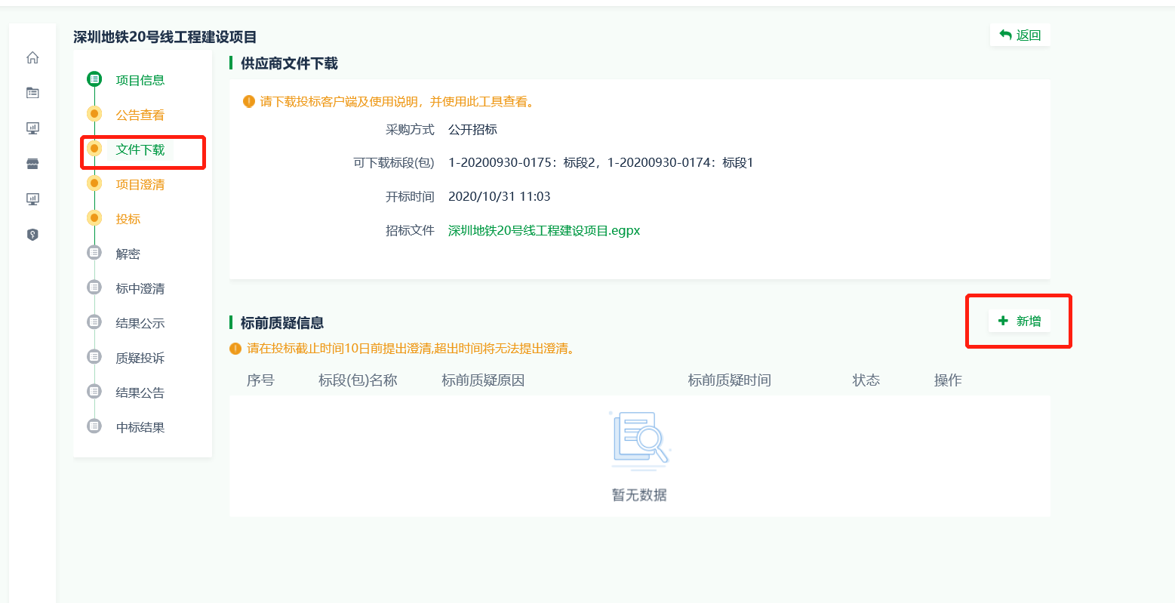
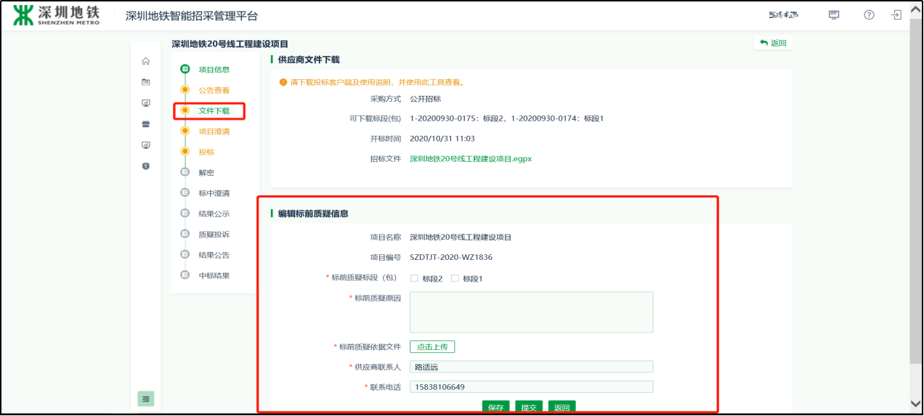
    - 项目解密
供应商在线查看解密进度信息（解密由招标人操作，供应商无需解密）
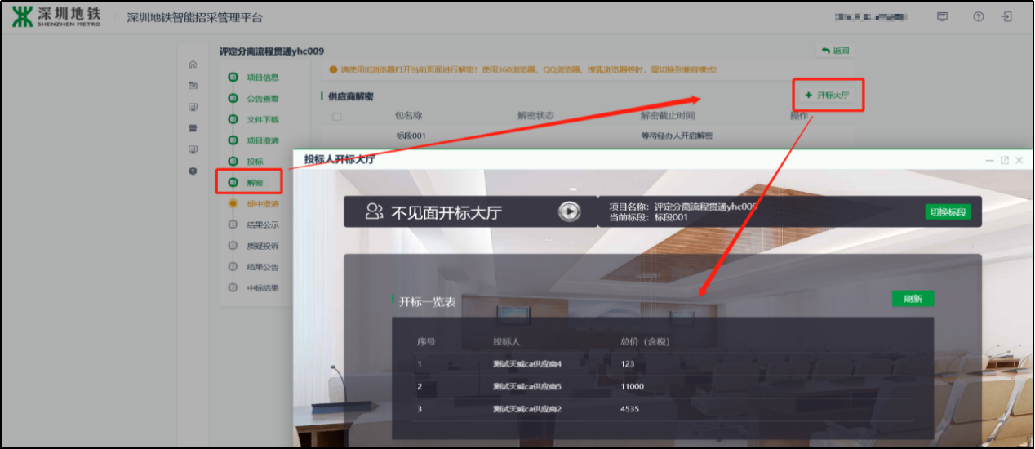
    - 在线查看项目澄清
供应商可在线查看项目澄清信息
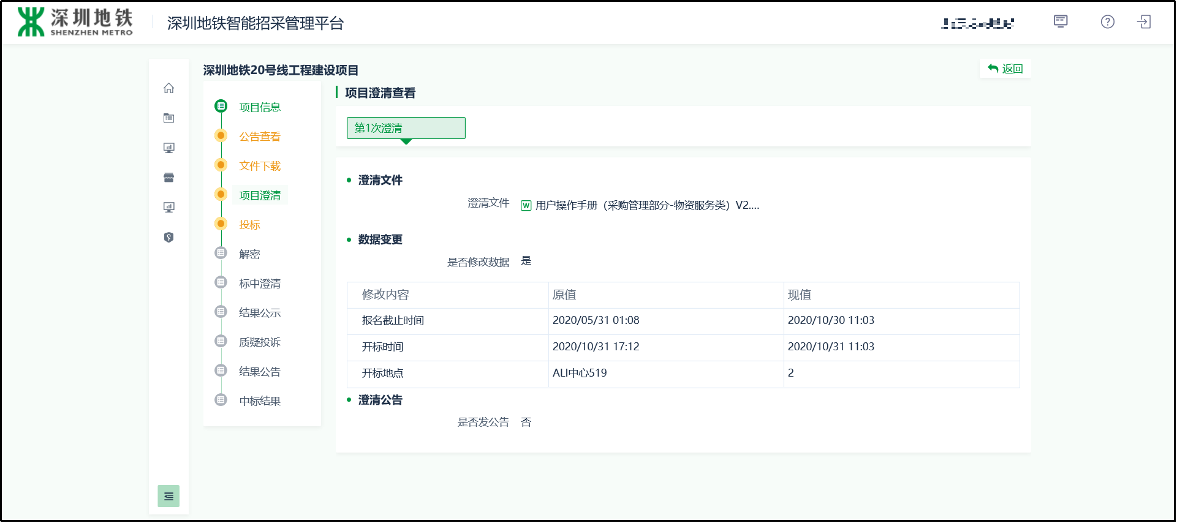
    - 供应商可在线查看结果公示
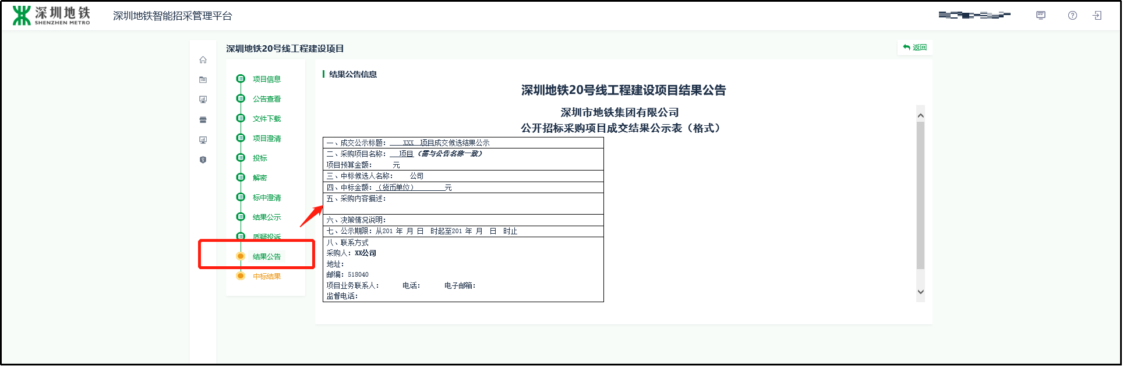
    - 供应商可在线查看、下载中标通知书
